Renovatie gemeenschapshuis Evertsoord gestart
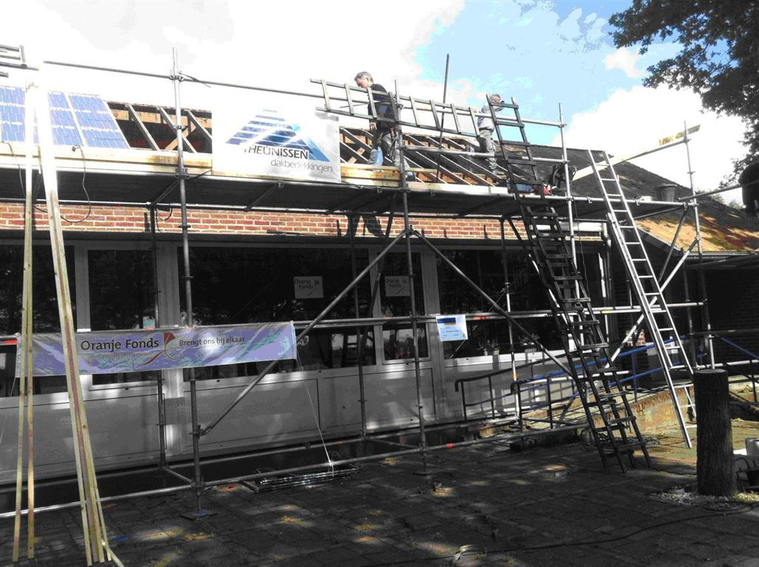

Stichting Gemeenschapshuis Evertsoord krijgt een bijdrage van 15 duizend euro van het Oranje Fonds voor renovatie en isolatie van het dak van het gemeenschapshuis. Geruime tijd kampt het gemeenschapshuis met enkele lekkages vanwege de slechte staat van de pannen.
Alle verenigingen van Evertsoord maken gebruik van het gemeenschapshuis. Om de leefbaarheid van de kleine gemeenschap in leven te houden is het van essentieel belang om dit gebouw in goede staat te kunnen exploiteren vindt de stichting.
Buiten het Oranje Fonds om wordt er nog een financiële bijdrage geleverd door de Rabobank Horst Venray van (€ 5000), de gemeente Horst aan de Maas (€ 2200) en het Overlegplatform (€ 8800).
Inmiddels zijn de werkzaamheden gestart.

31.000 euro voor De Smêlentôs Evertsoord

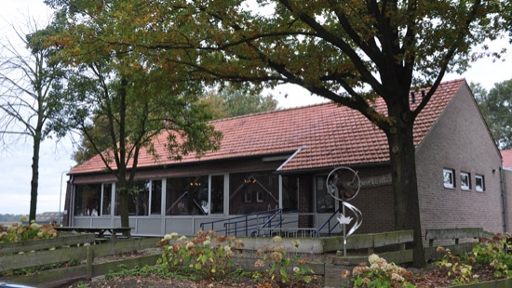
Gemeenschapshuis De Smêlentôs in Evertsoord gaat het dak vervangen. Het verkeert in slechte staat, waardoor er lekkages zijn ontstaan. De kosten voor het vervangen van het dak bedragen 31.000 euro.
De Smêlentôs ontvangt van de gemeente Horst aan de Maas een financiële bijdrage van 5.000 euro. Vanuit het Coöoperatiefonds van Rabobank Horst-Venray heeft de stichting ook een bedrag ontvangen van 5.000 euro en verwacht wordt dat vanuit het Oranjefonds nog eens duizend euro wordt toegekend. Het Overlegplatform Evertsoord draagt vanuit de prioriteitsgelden het grootste deel bij, 20.000 euro.
De stichting hoopt op korte termijn te kunnen starten met de vernieuwing van het dak.

